FMS 食品輸送用 F 系列一覽表

食品輸送，特別是用於未包裝食品的輸送用，F系列的陣容已經整理好了。
F系列全系列製品非但是日本厚生省告示第370號的合格品，更是將符合HACCP所必須具備的
抗菌、防霉、防止毛邊等機能 全面標準化。（通過SGS檢驗合格、CY/2011/72665。）
針對使用者的用途區別，備有以一般未包裝食品用為基準，高粘著物品輸送用，溼熱物品輸送或
必須反覆熱水洗淨輸送流程用，凹槽輸送流程用等四種系列產品。

品 名 介 紹
F 1 1 0 0
F：未包裝食品輸送用 1：標準型號 1：白色1層帆布 00：標準品
2：粘著性食品輸送用型號 2：白色2層帆布 02：不同顏色
3：反覆熱水洗淨、 3：綠色1層帆布 05：表面特殊形狀R7型
殺菌流程用 4：綠色2層帆布 06：表面布木紋N3型
4：凹槽輸送用 09：特殊形狀R1型
12：兩面被覆型

1層帆布（針對小輪徑、適用寬度600mm以下）2層帆布（強度較強、使用寬度可以600mm以上）

標準配備1. 沒有毛邊（防止毛邊規格）

毛邊防止用 雙邊不須加工封條會有毛邊出現。

●降低異物混入輸送物的麻煩。 ●無毒
因為採用特殊接著處理的帆布所以可以大幅 關於食品衛生的日本厚生省告示第370號檢合格。
降低皮帶邊緣的損傷。
●方便維修作業。 ●皮帶表面可以很容易清潔。
由於有降低皮帶邊緣損傷的處理使得蛇行調 非粘著規格是皮帶表面採用非附著PU，所以皮帶
整的作業更加容易。 表面的殘留物可以很容易清潔。
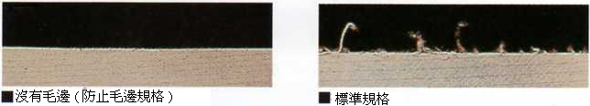
邊緣損傷比較

（使用期間：7個月）
公司內部運轉測試結果

標準裝備2. 抗菌‧防霉

抗菌（防霉）用 是抑制細菌繁殖的抗菌˙防霉型號

- 抗菌力 抗菌效果比較照片
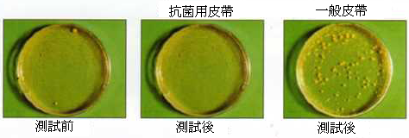
接種後的生菌數：250,000個
35℃ × 24Hr後：10個以下
- 防霉性能
依據JIS Z 2911做抗霉試驗（5個種類的菌）
培養28日後：菌體的發育很少約剩下1/4以下
- 無毒
關於食品衛生的日本厚生省告示第370號檢合格。

申請專利製品 本皮帶是可以抑制細菌繁殖的殺菌，而非執行消毒作業後的殺菌。
為了可以安全的使 皮帶如果殘留有利於細菌孳生的營養源的話恐會使細菌繁殖，所以使用後請務必徹底的執行清潔作業。
用本皮帶 請勿超過型錄與設計手冊的規定範圍以外使用。

＊更進一步特別條件的食品輸送的情況時，請參考S系列產品。
S1：針對耐寒性、耐熱(乾熱)性。 S4：針對小輪徑、刀口支持。 S5：耐油性、針對耐衝擊防止貫穿用。 S6：針對高摩擦係數(及傾斜用)、滑動性。
S8：表面貼附特殊材料的型號。 S9：食品輸送用的食品級PVC型號(防霉、凹槽輸送用)
關於未包裝食品的輸送
○印是通過關於食品衛生的日本厚生省告示第370號檢驗合格。※但是、棉帆布與羊毛氈除外。
× 印請不要使用於未包裝食品輸送。可以使用於 聚乙烯袋、箱子等包裝好的食品，或是用拖盤等承載後的食品輸送。

